

**INSTITUTO POLITÉCNICO NACIONAL**

**ESCUELA SUPERIOR DE CÓMPUTO**

**ELECTRÓNICA ANALÓGICA**

**2CM1**

**EQUIPO 1**

**PROFESOR: CANCINO CALDERÓN SERGIO**

**PROYECTO FINAL- ROBOT SEGUIDOR DE LUZ**

**INTEGRANTES:**

**GUIDO RAMOS DIEGO EDUARDO 2016630454**

**QUINTANA RUÍZ AJITZI RICARDO 2017631261**

**VÁZQUEZ MORENO MARCOS OSWALDO 2016601777**

**FECHA DE ENTREGA: 08/12/2017**

**INTRODUCCIÓN**

A continuación, se presentará un proyecto bastante útil, práctico y sencillo para la materia de Electrónica Analógica en la Escuela Superior de Cómputo en le cual se hace uso de componentes vistos en el curso como, por ejemplo, la fotorresistencia que es el controlador principal de a dónde va a ir el robot, los diodos y transistores.

Empleando lo visto en el curso se demostrará el correcto aprendizaje de la Electrónica Analógica y sus aplicaciones, en este caso con el robot seguidor de luz.

Este ya mencionado seguidor de luz que se ha propuesto, consta de dos ruedas impulsadas por un motor cada una; su funcionamiento es bastante sencillo y se explicará a continuación.

Las fotorresistencias fungen como combustible del robot, al ser señalado el robot con luz en las fotorresistencias este activará el motor perteneciente a ese circuito, cabe aclarar que son dos circuitos iguales, uno para la llanta derecha y otro para la llanta izquierda, también es importante decir que las fotorresistencias (LDR) serán cubiertas en forma de ojo para que al solo percibir luz por una fotorresistencia (un ojo del robot) active su motor, el cual será colocado al lado contrario de donde se colocó la resistencias para generar el curso a la dirección de la luz y para cuando la luz esté siendo percibida por ambas LDR, ambos motores se activan y van hacia adelante. En esta ocasión el proyecto será elaborado en una placa de experimentación (protoboard).

**MARCO TEÓRICO**

El robot seguidor de luz que se construirá utilizará dos fotorresistencias LDR como sensores que le ayudarán a detectar la dirección hacia donde se encuentre la mayor cantidad de luz.

La fotorresistencia es un componente electrónico que no tiene polaridad, cuya resistencia disminuye con el aumento de intensidad de luz que incida sobre esta, y al exponerla a la obscuridad, aumentará su resistencia. Midiendo con un multímetro y dependiendo el valor el sensor, notaremos que en la obscuridad habrá 1 Mega ohm o más; y a la luz tendremos una lectura alrededor de los 100 Ohms, a continuación, se muestra una imagen del sensor.

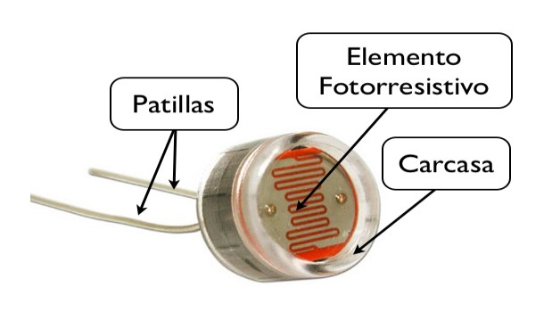

También haremos uso de resistencias de 2.2 kΩ y de 330Ω de las cuales ya tenemos conocimiento de su uso, no cuentan con una polaridad como fue visto en la unidad de aprendizaje de Análisis fundamental de circuitos.

Además, haremos uso de 2 transistores TIP 120, como bien se sabe los transistores son pequeños interruptores electrónicos, y cuando nuestros pequeños transistores NPN no son suficiente energía para un proyecto, hay que preocuparse más, han llegado estos transistores TIP120 Darlington. Excelente para cuando lo necesite para controlar electrónica de alta potencia, tales como motores, solenoides, etc.

Cada transistor es un amplificador de propósito general, el modelo TIP120 y tiene un pin-out BCE. Pueden pasar hasta 60 V con corrientes de pico de 8A (no de forma continua, simplemente pico) Y corriente continua de 5A, con una ganancia de alrededor de 1000.

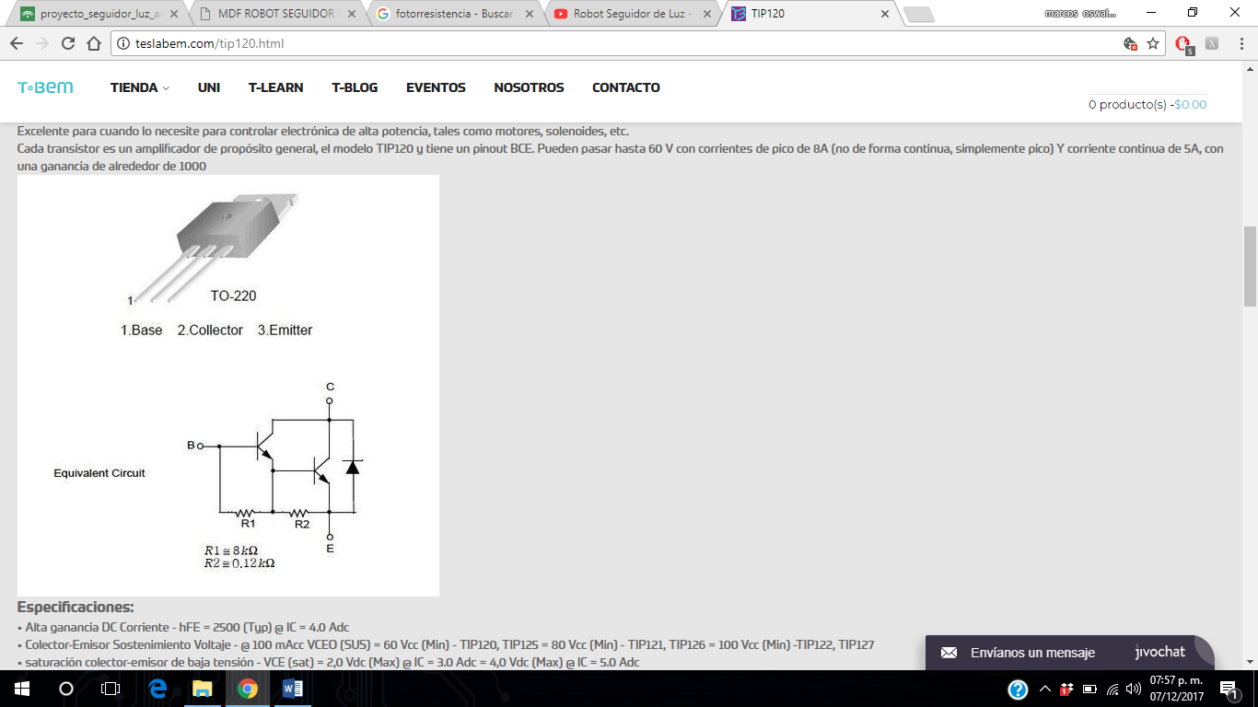

Cabe mencionar que se necesitarán 2 diodos 1N4001 el cual es uno de los más sencillos, comunes y silvestres ya que es un diodo muy usado en electrónica como rectificador en fuentes de alimentación y supresor de picos en bobinas y relés.

Para poder lograr el movimiento del robot, necesitaremos 2 motores de corriente directa a 5 Volts, afortunadamente estos motores ya los venden con todo y las ruedas precisamente para este tipo de proyectos.

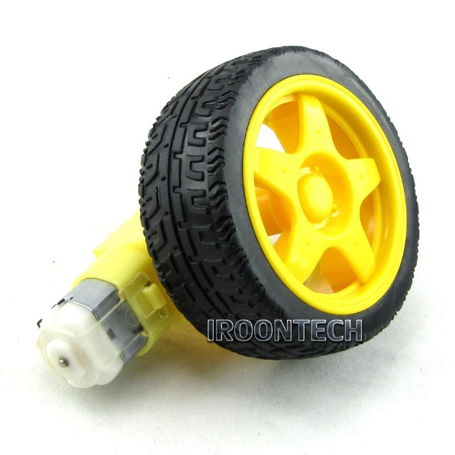

Todo esto alimentado por una batería de 9 V.

**DESARROLLO**

Para el armado de nuestro proyecto se utilizarán dos de los siguientes circuitos, en los cuales se utilizarán los siguientes materiales:

* Tablilla experimental protoboard.
* Cable para protoboard.
* Pinzas.
* 1 batería de 9v.
* 2 fotorresistencias LDR.
* 2 resistencias de 2.2 KΩ.
* 2 resistencias de 330Ω.
* 2 transistores TIP 120.
* 2 motores DC (5V).
* 2 leds.
* 2 diodos 1N4001.

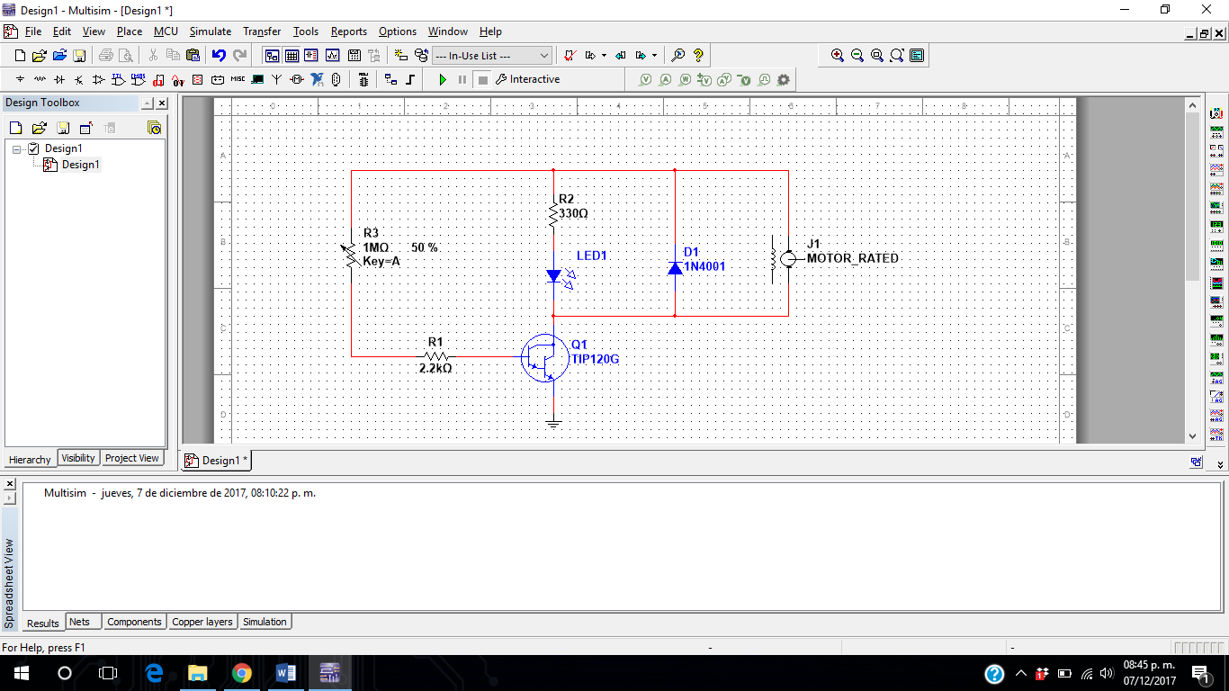

Con el correcto armado del circuito anterior se generará el encendido de los dos motores de corriente directa, solo si recibe luz en las fotorresistencias, las cuales estarán correctamente acomodadas y limitadas a la luz para su mejor desempeño al generarle la señal del camino que debe de seguir.

**CONCLUSIONES**

**Guido Ramos Diego Eduardo** En conclusión pudimos poner en práctica todos los conocimientos necesarios para crear un pequeño robot con la intensión de reafirmar desde el manejo de un diodo, así como transistores y otros recursos electrónicos. Si bien los materiales son comerciales el como funcionan es lo importante.

**Quintana Ruíz Ajitzi Ricardo** En el proyecto concluimos con todo lo aprendido durante el semestre desde los diodos hasta los amplificadores y usamos en nuestro carrito seguidor de luz algunos de los aparatos extras aprendidos como son las foto resistencias, usamos también algunos motores que usamos en el parcial dos y con esto concluimos lo aprendido durante el curso.

**Vázquez Moreno Marcos Oswaldo** En este proyecto final he comprendido y obtenido como aprendizaje que con tan solo pocos de los componentes que se vieron en el curso puedes hacer cosas muy buenas, increíbles e impactantes, ya que antes de investigar que haríamos como proyecto y buscar opciones yo creí que iba a ser uno de mis mayores retos porque creí que serían demasiados componentes para hacer a lo mejor una cosa muy sencilla, afortunadamente encontramos esa opción, nos gustó al equipo y decidimos trabajarla, son cosas que te llevas para el recuerdo y valoras el esfuerzo que los 3 en el equipo hemos puesto para poder llegar hasta estas instancias, es un muy agradable circuito, muy poco complejo pero de gran utilidad con los componentes nuevos que vimos en este curso.

**BIBLIOGRAFÍA**

Cuenca M. Departamento de tecnología, IES Proyecto: robot seguidor de luz.

Robodacta, robot seguidor de luz con sensores fotorresistivos, móvil MDF, KCMDF 1, Colonia, San Pedro Zacatenco C.P. 07360

<https://www.youtube.com/watch?v=Go91WgWvmiI&t=1581s>

©2017 Teslabem. Todos los derechos reservados

<http://electronica-teoriaypractica.com/diodo-1n4001-1n4007/>